Quelques verbes : les actions et les mouvements

 |  | 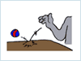
se disputer | mordre | rebondir | construire
 |  |  | 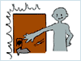
acheter | porter | applaudir | fermer
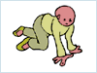
marcher à 4 pattes | pleurer | danser | bêcher
plonger | dessiner | conduire | laisser tomber

se battre | pêcher | voler | se cacher
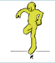
sauter à cloche-pied | serer dans  ses bras | jongler | sauter
embrasser | s’agenouiller | frapper | rire
 |  | 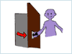
soulever | mesurer | ouvrir | ramasser

jouer | peindre | pousser | faire du vélo
 | 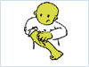
courir | se gratter | hurler | secouer
 |  | 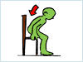
crier | chanter | s’asseoir | faire du patin à roulettes
 |  | 
skier | sauter à la corde | sourire | parler

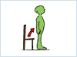 |  | 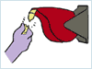 | 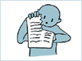
se metre debout | nager | prendre | déchirer
 |  | 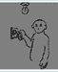 | 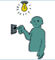
lancer | jeter | éteindre | allumer
 |  | 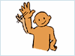
lancer/jeter | marcher | saluer (d’un signe de la main | écrire

